OŚRODEK ROZWOJU OSOBISTEGO I DUCHOWEGO „TU I TERAZ”
W NOWYM KAWKOWIE www.tuiteraz.eu

zaprasza 18 – 21 września 2019 na warsztat

EMOCJONALNY DETOKS POPRZEZ TANTRYCZNO-TAOISTYCZNĄ PRACĘ Z CIAŁEM

Prowadzi: MAL WEERARATNE

Zapraszamy na głęboki i intensywny trening z wykorzystaniem
tantrycznych i taoistycznych metod pracy z ciałem.

Oczyść swój umysł i ciało, biorąc udział w warsztacie “Detoks Emocjonalny poprzez Praktyczny Trening Pracy z Ciałem” w pięknym otoczeniu natury.
Niezależnie od tego, czy chcesz wprowadzić pozytywną zmianę w swoim życiu, czy też przygotować się do nowej kariery, nasz intensywny trening w zakresie detoksykacji emocjonalnej oferuje Ci niezwykłe spotkanie w obszarze wartości i jakości.

Przejdź przez Detoks Emocjonalny dzięki Pracy z Ciałem, abyś mógł poczuć się lepiej fizycznie i emocjonalnie. Ten program jest idealny dla par i osób, które chcą rozpocząć swój rozwój osobisty oraz dla terapeutów, którzy chcą nauczyć się Detoksykacji Emocjonalnej poprzez techniki Pracy z Ciałem.

Wszystkie nasze warsztaty Detoksu Emocjonalnego odbywają się w pięknym i duchowym otoczeniu. W trakcie treningu nauczysz się tańca transowego, mantr, pracy z oddechem, głębokiej pracy z ciałem i rytuałów, aby połączyć się ze sobą i móc odblokować uwięzione, negatywne emocje.

Żadne wcześniejsze doświadczenie pracy z ciałem nie jest wymagane, ale ważne jest to, aby wszyscy uczestnicy mieli ukończone 21 lat. Ten kurs jest poświęcony uchowemu wzrostowi i samorozwojowi. Jest dla osób, które chcą dowiedzieć się, jak uwolnić z pamięci komórkowej zarówno fizyczne, jak i emocjonalne toksyny.

Czego się nauczymy?
Kurs rozpoczyna się od seminarium na temat Emocjonalnego Detoksu poprzez Pracę z Ciałem. Następnie przejdziemy do:
- Rytuałów połączenia serca i duszy w celu otworzenia się na zaufanie
- Głębokich, leczniczych ćwiczeń pracy z ciałem, obejmujące następujące moduły:
  - Chi Nei Tsang (masaż organów wewnętrznych)
  - Masaż Pulsacyjny (aktywującego puls życia w ciele)
  - Karsai Nei Tsang (uwolnienie traumy seksualnej poprzez ćwiczenia pracy z ciałem)
  - Joga Pasywna, taniec transowy, mantry (dźwięki) i praca z oddechem
  - Detoks Emocjonalny - 10-stopniowa, unikalna sekwencja ćwiczeń pracy z ciałem w celu uwolnienia z pamięci komórkowej zablokowanych emocji i ułatwienia krążęnia pozytywnej energii chi.
- Teoria emocji, trauma i uzbrojenie ciała
- Jak pozbyć się zbroi poprzez uwalnianie emocji za pomocą pracy z ciałem, oddechem, dźwięków i ruchu ciała.

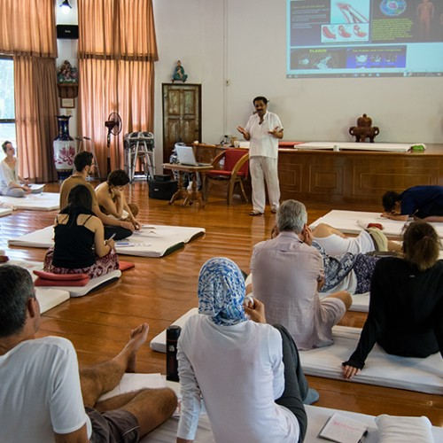

Efekty Treningu:
- Rozumienie teorii, filozofii i psychologii stojącej za emocjonalnym detoksem
- Nabycie nowej wiedzy poprzez otrzymanie serii zabiegów i doświadczenie procesu odblokowywania i otwierania własnych kanałów energetycznych
- Nabycie nowych umiejętności, wykonując serię zabiegów i ucząc się pokonywania wyzwań
- Nauczenie się technik Detoksu Emocjonalnego w celu uwolnienia się do zbroi w całym ciele

Jakie są korzyści Detoksu Emocjonalnego poprzez Pracę z Ciałem?
- Rozluźnione ciało, umysł i duch
- Więcej spokoju umysłu
- Zwiększona koncentracja i zdrowie emocjonalne
- Poprawione trawienie
- Zmniejszony stres
- Lepszy sen
- Zwiększona energia seksualna
- Zdrowsze cykle miesiączkowe i łagodniejsza menopauza u kobiet
- Wzmocniony układ odpornościowy
- Zwiększenie elastyczności i energii
- Zwiększenie siły i wytrzymałości
- Polepszenie stanu zdrowia i dobre samopoczucie

Treningi Detoksu Emocjonalnego w porównaniu do innych treningów Pracy z Ciałem:

Na rynku jest wiele różnych warsztatów z zakresu masażu i pracy z ciałem. Większość z nich koncentruje się na uwalnianiu fizycznego napięcia z organizmu. W Detoksie Emocjonalnym skupiamy się na uwalnianiu zarówno fizycznych, jak i emocjonalnych toksyn z pamięci komórkowej. Badania pokazują, że napięcie fizyczne jest przejawem napięcia emocjonalnego z powodu przeszłych traum.

Detoks Emocjonalny znajduje się w czołówce innowacyjnych technik pracy z ciałem, ponieważ jest jedną z nielicznych szkół na świecie, które oferują uwalnianie traumy za pomocą starożytnej, tantryczno-taoistycznej pracy z ciałem, zintegrowanej z całościowym, edukacyjnym programem nauczania. W związku z tym uczniowie mogą badać wszystkie aspekty głębszego leczenia, holistyczne podejście do ciała, w tym leczenie problemów z miednicą - w przeciwieństwie do innych metod masażu.

Wiele innych form treningu pracy z ciałem nie odnosi się do ciała w ten sposób, pozostawiając ucznia zdezorientowanego i sfrustrowanego. Detoks Emocjonalny wykorzystuje proste techniki, takie jak głęboka praca z całem, łącząc jednocześnie oddech, dźwięk i ruch ciała, aby przeprogramować pamięć komórkową ciała w celu osiągnięcia optymalnego zdrowia i dobrego samopoczucia.

Większość modów masażu skupia się na fizycznych objawach i pomaga uwolnić fizyczne napięcie ciała, podczas gdy w Detoksykacji Emocjonalnej skupiamy się na przyczynie objawu i koncentrujemy się na ciele fizycznym, emocjonalnym i duchowym, co powoduje, że klienci nie muszą chodzić na regularne masaże uwalniające napięcie, oszczędzając im czasu i pieniędzy.

WAŻNE:
W treningu nie mogą uczestniczyć osoby:
- Podczas pierwszych 3 miesięcy ciąży.
- W ciągu 6 miesięcy od poważnej operacji.
- Z poważnymi schorzeniami, takimi jak nawracające choroby nowotworowe lub problemy ze zdrowiem psychicznym.

Wymagania:
- Nie wolno używać narkotyków lub alkoholu na 2 dni przed treningiem i podczas warsztatów.
- Musisz mieć ukończone 21 lat.

Prowadzący: MAL WEERARATNE
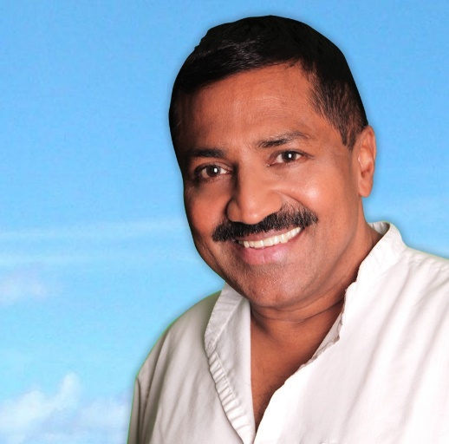
Mal Weeraratne jest twórcą metody Emocjonalnego Detoksu poprzez Pracę z Ciałem, założycielem „Tantric Journey” – Szkoły Uzdrawiania i Przebudzenia (Tantric Journey - School of Healing and Awakening) oraz Detoksu Emocjonalnego - Szkoły Holistycznej Terapii Ciała (Emotional Detox - School of Holistic Body Therapy). Jest brytyjskim pionierem Emocjonalnego Uwalniania poprzez głęboką pracę z ciałem. Mal pracuje w obszarze emocjonalnego uwalniania i seksualności od 1994 roku,
z 3500 klientami ze wszystkich środowisk z Wielkiej Brytanii, USA, Europy i Azji.
Mal studiował w International Center for Release and Integration w Mill Valley w Kalifornii, pod okiem doktora Jacka Paintera, pioniera Integracji Posturalnej. Przez dwa lata studiował także w Source School of Tantra na Maui na Hawajach u Charlesa i Caroline Muir. Tam otrzymał swój certyfikat CTE i został pierwszym Zaawansoanym Certyfikowanym Nauczycielem Tantry (Advance Certified Tantra Educator) w Wielkiej Brytanii z Source School of Tantra.
Studiował białą tantrę Osho z Margot Anand w San Francisco, Terapię “Podróży” (The Journey) z Brandon Bays w Wielkiej Brytanii, NLP (Neuro Linguistic Programming) z dr Robert Bays w Wielkiej Brytanii i Oddech Kobry w Ipsalu Tantra. Studiował także praktyki Tao i taoistyczną pracę z ciałema, w tym Chi Nei Tsang - masaż narządów wewnętrznych, masaż siły życiowej (Life Force Massage) i Karsai Nei Tsang - terapię detoksykującą narządów płciowych u Mistrza Mantaka Chia w Tao Gardens w Tajlandii.
Mal ma 25 lat doświadczenia w pracy z ciałem i jest ceryfikowany przez International Therapy Examination Council (ITEC). Nauczył się ponad 20 sposobów masażu i innych terapii z całego świata, zanim zaczął prowadzić Szkołę Tantrycznej Podróży (Tantric Journey School) i CPD (Continuing Professional Development) akredytowaną przez Szkołę Detoksu Emocjonalnego.
Mal urodził się na Sri Lance, był wychowywany we wschodniej i buddyjskiej filozofii. Kształcił się w Londynie, posiada tytuł licencjata (Hon) w dziedzinie Bio Physical Science, DMS w zakresie zarządzania operacyjnego i MBA w International Business Administration. Był odnoszącym sukcesy biznesmenem, który w latach 80-tych stworzył własną firmę (Re-Nu Plc). Odrzucił propozycję kontynuowania studiów doktoranckich na London Westminster University i wyruszył w podróż w kierunku Tantry i Detoksu Emocjonalnego.
Mal Weeraratne LinkedIN: uk.linkedin.com/in/malweeraratne/en
http://www.malweeraratne.org/tantric-journey/
https://www.tantricjourney.com/

WARSZTAT JEST TŁUMACZONY Z JĘZYKA ANGIELSKIEGO NA POLSKI!

TERMIN: 18 - 21 września 2019 (środa – sobota)

ROZPOCZĘCIE: 18 września godz. 18 (kolacją w środę)
ZAKOŃCZENIE: 21 września godz. 22 (w sobotę)
WYJAZD: 22 września godz. 9 (po śniadaniu w niedzielę)

CENA WARSZTATU: ………. (dla uczestników z Polski) + koszt pobytu i wyżywienia

CENA POBYTU: wyżywienie 70 zł dziennie (3 posiłki wegetariańskie)
Noclegi – w zależności od standardu od 32 zł do 85 zł za noc;
ośrodek sprzedaje wyłącznie całe pakiety pobytowo/ żywieniowo/ warsztatowe (nie ma możliwości rezygnacji z posiłków ani noclegów)

KONTAKT: www.tuiteraz.eu, kawkowo@tuiteraz.eu
biuro: 662759576
Jacek Towalski 602219382
Maja Wołosiewicz-Towalska 606994366

MIEJSCE: Ośrodek Rozwoju Osobistego i Duchowego „Tu i Teraz”,
Nowe Kawkowo www.tuiteraz.eu

ZAPISY:
- Konieczna jest rejestracja mailowa na adres kawkowo@tuiteraz.eu (z podaniem imienia i nazwiska, numeru telefonu, daty i tytułu wydarzenia).
- Dopiero po otrzymaniu maila potwierdzającego i wyboru noclegu, prosimy o wpłatę zaliczki w ciągu tygodnia od zgłoszenia.
- Brak wpłaty zaliczki w ciągu 7 dni anuluje rezerwację za warsztat i pobyt. Prosimy nie wpłacać pieniędzy dopóki nie zostanie potwierdzone mailowo wpisanie na listę uczestników!
- Wpłata zaliczki za pobyt jest równoznaczna z akceptacją regulaminu ośrodka (otrzymanego mailem po zgłoszeniu).
- Zaliczkę za pobyt w wysokości 200 zł prosimy wpłacać na konto Ośrodka Rozwoju Osobistego „Tu i Teraz” z podaniem imienia i nazwiska oraz opisem: „zaliczka za pobyt 18-22.IX.2019”.

Tu i Teraz
Numer konta: 92 1020 3541 0000 5502 0206 3410
BANK PKO BP

Dla przelewów zagranicznych:
BIC (Swift): BPKOPLPW
IBAN: PL92 1020 3541 0000 5502 0206 3410

- Zaliczka jest zwrotna tylko w ciągu dwóch tygodni od momentu wpłaty na konto ośrodka! W razie zwrotu zaliczki ośrodek potrąca 20 zł na opłaty manipulacyjne. Zaliczka nie może być przełożona na inny warsztat.
- Dwa tygodnie przed zajęciami zaliczka nie będzie zwracana.

